 | Ihre Ansprechpartnerin für die Pressearbeit
 | Lilian Aly  Kirchner Kommunikation  Gneisenaustr. 85  10961 Berlin |  | Fon (0) 30 . 84 71 18 0  aly@kirchner-pr.de  www.kirchner-pr.de
PRESSEINFORMATION |  | Springe, Stand: 28.03.2024
Paul Fiebig (Hrsg.), Friedrich Forssman, Ulrich Sonnemann  Ungehorsam versus Institutionalismus. Schriften 5  Deutsche Reflexionen (2)  zu Klampen Verlag  576 Seiten,  EPUB  Euro (D) 35,99  ISBN 9783866744820  Erscheinungstermin: 30.05.2016 | 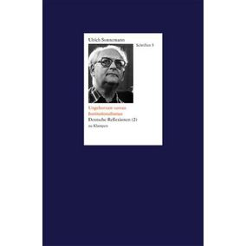

PAUL FIEBIG:

